День в истории: 11 августа
Открытие аэропорта «Шереметьево», выход на экраны сериала «Семнадцать мгновений весны» и другие события этого дня.
Прослушать новость
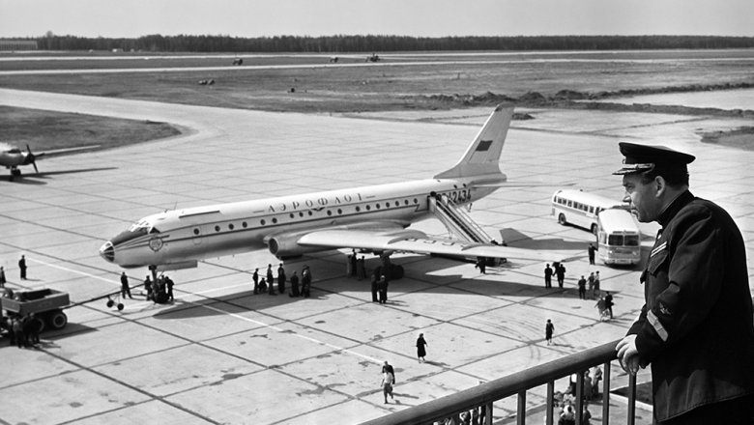
- Австрия стала империей
Австрийская империя была создана 11 августа 1804 года императором Францем II в ответ на провозглашение Наполеона Бонапарта императором французов. Франц II объединил владения Габсбургов: Ломбардо-Венецкое королевство, Чехию, Хорватию, Богемию, Галицию, Венгрию, Румынию, Карпатскую Русь. Столицей стал город Вена.
- В Москве открылся аэропорт «Шереметьево»
Официальной датой открытия Международного аэропорта «Шереметьево» считается 11 августа 1959 года. В этот день там впервые обслужили лайнер «Ту-104», прилетевший с пассажирами из Ленинграда. Инициатором создания международного аэропорта был глава СССР Никита Хрущев.
По свидетельствам современников, он был поражен размахом аэропорта «Хитроу» в Лондоне и, выйдя из самолета на вновь построенном Шереметьевском военном аэродроме, сказал: «Пора бы и у нас построить такой аэропорт».
- Появилась Республика Чад
В 1899 году Франция начала колонизацию в районе озера Чад. Область была объявлена французской территорией и в 1904 году включена в состав французской колонии Убанги-Шари. Лишь 11 августа 1960 года республика Чад смогла добиться независимости от Франции. Президентом и премьер-министром Чада стал Франсуа Томбалбай — глава Прогрессивной партии.
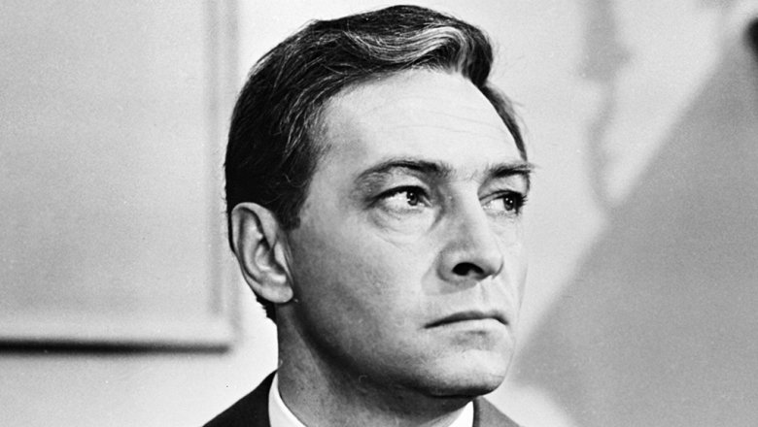
Источник: РИА "Новости"
- Вышел сериал «Семнадцать мгновений весны»
11 августа 1973 года по Центральному телевидению начался показ знаменитого сериала «Семнадцать мгновений весны», поставленного Татьяной Лиозновой по повести Юлиана Семенова. Его должны были показать еще ко Дню Победы, но премьеру перенесли по политическим соображениям — из-за визита советского лидера Леонида Брежнева в ФРГ.
- «Бомбардировка начнется через пять минут»
11 августа 1984 года президент США Рональд Рейган готовился к традиционному радиообращению к американцам. Проверяя микрофона перед выступлением, Рейган неожиданно пошутил, изменив свой текст: «Мои соотечественники американцы, я рад сообщить вам сегодня, что подписал указ об объявлении России вне закона на вечные времена. Бомбардировка начнется через пять минут». Шутка Рейгана стала достоянием общественности. Официальная реакция СССР последовала в заявлении ТАСС:
В Советском Союзе с осуждением относятся к беспрецедентно враждебному выпаду президента США. Подобное поведение несовместимо с высокой ответственностью, которую несут руководители государств, прежде всего обладающих ядерным оружием, за судьбы собственных народов, за судьбы человечества.
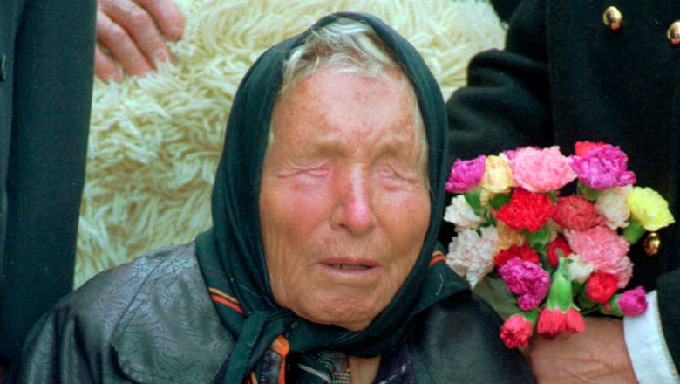

- Умерла Ванга
По заявлениям последователей, болгарская ясновидящая обладала способностью определять заболевания людей и предсказывать их дальнейшую судьбу. Как говорила сама Ванга, своими способностями она обязана неким невидимым существам, происхождение которых она не в состоянии объяснить. Ванга скончалась 11 августа 1996 года в Софии в клинике «Лозинец» от рака правой груди, отказавшись от лечения и проведения хирургической операции. Все имущество она передала государству

